Secretaria Municipal de Educação
E.M.E.B. Professor Vitoldo Alexandre Czech
Diretora: Lucélia Aparecida Gabrielli
Assessora Pedagógica: Maria Claudete T. Gervásio
Assessora Administrativa: Rosane Eva Bucco
Professora: Gislaine Guindani
Disciplina: PROSEDI 2º vespertino.

SEQUÊNCIA DIDÁTICA – BRINCADEIRAS E JOGOS –26/10/20 á 30/10/20

1° PASSO: VAMOS NOS DIVERTIR COM O QUEBRA-CABEÇA DA ADIÇÃO?
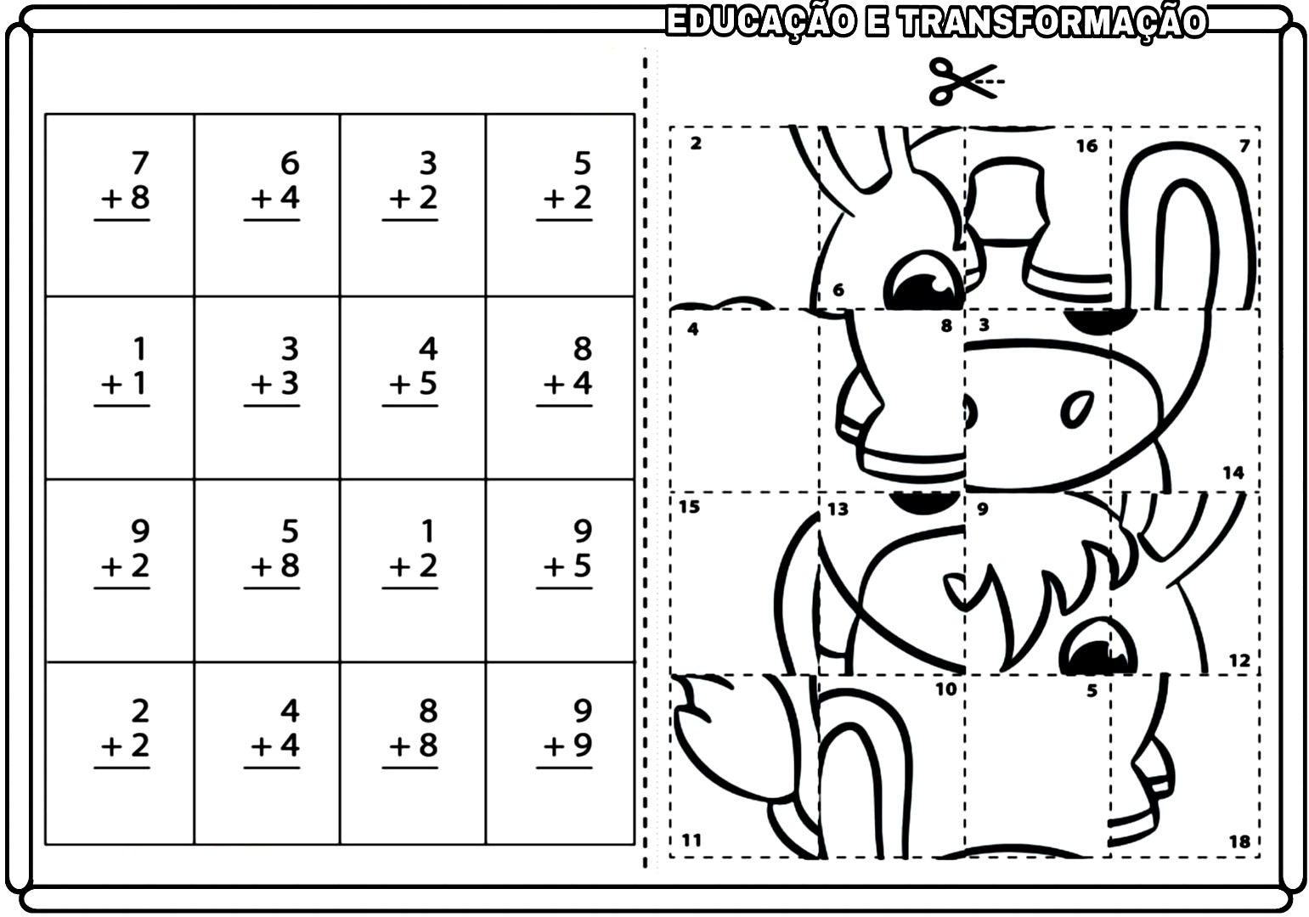

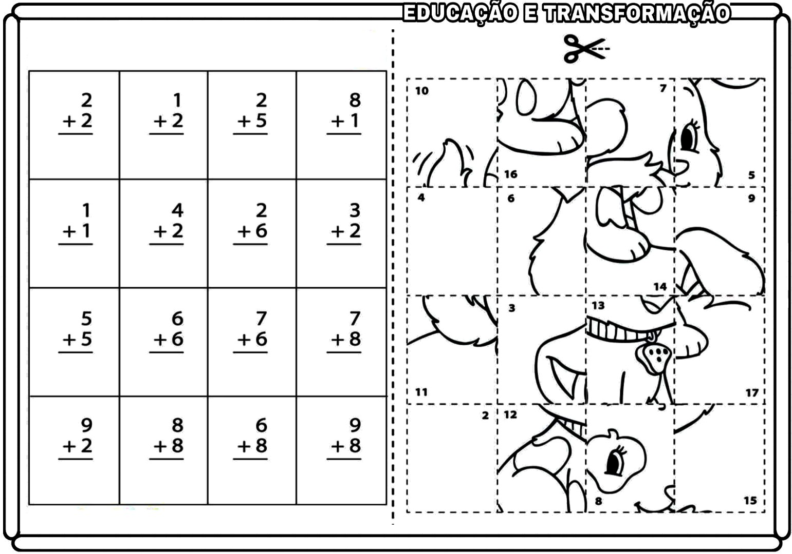
- RESOLVA AS OPERAÇÕES.
- ANTES DE RECORTAR AS PEÇAS DO QUEBRA-CABEÇA, PINTE BEM BONITO!
COM OS RESULTADOS DAS OPERAÇÕES, MONTE O QUEBRA-CABEÇA.
A POSIÇÃO DAS PEÇAS QUE IRÃO FORMAR O DESENHO DO QUEBRA-CABEÇA É A POSIÇÃO DAS OPERAÇÕES.

BOA ATIVIDADE!
PARABÉNS QUERIDAS FAMÍLIAS E ALUNOS PELA DEDICAÇÃO!

